天然晶石胸针DIY活动——一场创意与美的邂逅

2025年4月17日下午，在梅陇十村129号旁的活动室内举办了一场天然晶石胸针DIY活动，为参与者们带来了一场别开生面的创意与美的邂逅。

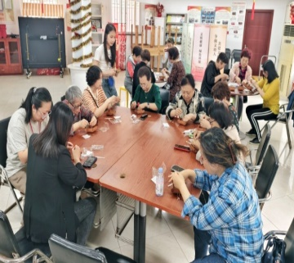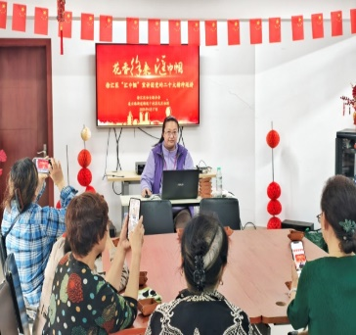活动开始曹曼老师热情的为大家介绍了本次活动的流程和注意事项，并详细讲解了天然晶石的种类、特性以及胸针制作的基本技巧。虽然参与的居民大多数都是年级比较大的老年人，但是一个个都非常认真的听老师讲解，在了解了基本的制作方法后，大家都迫不及待地开始挑选自己喜欢的晶石，有的喜欢全是粉色的，有的喜欢五颜六色的，制作过程中活动室里弥漫着一股专注而又愉悦的气息，大家全神贯注的穿着自己的晶石，研究着颜色的搭配和珍珠配在哪里比较好看。时间在不知不觉中流逝，经过一番努力，一枚枚独一无二的天然晶石胸针在居民们的手中诞生了，这些胸针有的简约大方，有的充满了艺术感和个性，每一枚胸针都承载着居民们的心血和创意，成为了他们独一无二的专属作品。

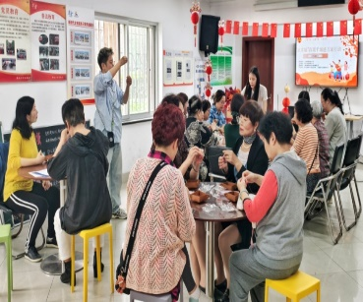活动最后，居民们纷纷带上自己亲手制作的胸针，脸上洋溢着满足的笑容，他们互相欣赏着彼此的作品，有的拍照留念，记录下这美好的一刻，有的在讲述着经验，如何搭配能更有品味。一位年轻的志愿者兴奋的说：“这是我第一次参加这样的活动，没想到能做出来这样好看的胸针，真希望居委可以多组织一些这样的活动，这样的话我不仅能认识更多的街坊邻居，还可以让生活变得更加丰富多彩。”

徐汇妇联协办的这次活动，以文化为纽带，以创意为桥梁，将居民的心仅仅相连，让幸福在每一个参与者的心中绽放。

梅陇十村居委

2025年4月17日